Шәхесне раслау өчен яңа документ рөхсәт ителәчәк.

Россиядә шәхесне раслаганда өстәмә документ сыйфатында машина йөртү таныклыгын файдаланырга рөхсәт итәчәкләр. Бу хакта «Российская газета»яза.
Элегрәк мондый документ сыйфатында мәҗбүри медицина иминияте полисы, СНИЛС яки ИНН гына кулланыла иде. Тиздән «счет ачмыйча гына банк аша 15 меңгә сумга якын акча күчергәндә, брокерлык килешүе яки дәүләтнеке булмаган пенсия фонды белән килешү төзегәндә, валюта алыштырганда (күләме 100 мең сумнан артмаска тиеш) һәм башка операцияләр башкарганда» машина йөртү таныклыкларын да файдаланып булачак.
«Җинаятьчел юл белән алынган керемнәрне легальләштерү һәм террорчылыкны финанслауга каршы тору турында»гы законга шундый үзгәрешләр кертү күздә тотыла. Инициатива авторы — РФ Икътисади үсеш министрлыгы.
Россиядә банк клиентларын идентификацияләү процедурасы 2000 еллар башыннан үткәрелә башлады. Шәхесне раслау шулай ук иминият компанияләре, риелторлар, элемтә операторлары һәм финанс, милек белән эшли торган башка оешмалар белән эш иткәндә кирәк. Әлеге процедураның төп максаты – акчаны яшерен юл белән күчерүгә юл куймау.
Яңа закон проекты ярдәмендә әлеге оешмалар дәүләт хезмәтләре порталында клиентлар турындагы мәгълүматларны аларның рөхсәте белән үзләре үзгәртә алачак. Хәзерге вакытта проект Россия Министрлар Кабинеты каравына тапшырылган.
Клиентлар шәхесне расламыйча гына бәясе 40 мең сумнан (15 мең урынына) артып китмәгән очракта ОСАГО яки каско түли ала.
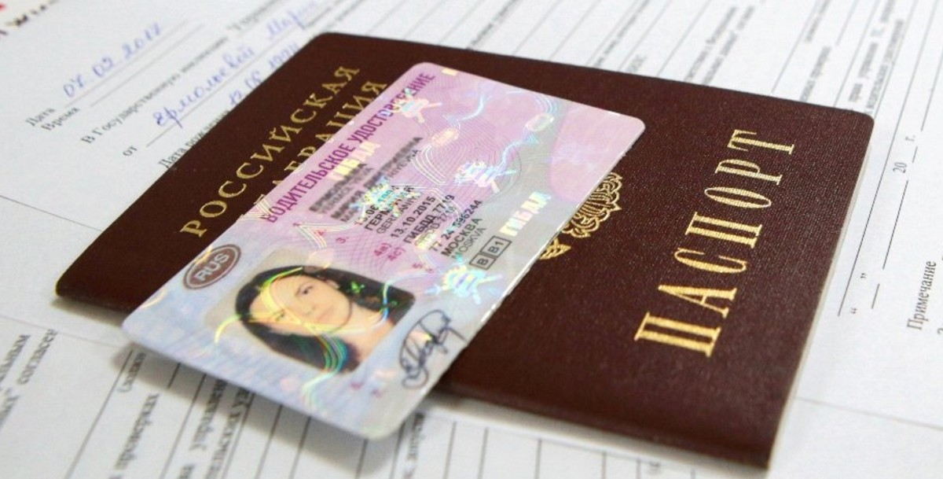
26.10.2020 ел

